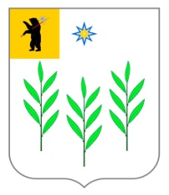

МУНИЦИПАЛЬНЫЙ СОВЕТ
ИВНЯКОВСКОГО СЕЛЬСКОГО ПОСЕЛЕНИЯ
Ярославского муниципального района
Ярославской области
четвёртый созыв

РЕШЕНИЕ
«14» ноября 2019 года № 10

Об официальных символах – гербе и флаге – Ивняковского сельского поселения

В соответствии со статьей 9 Федерального закона от 6 октября 2003 г. № 131-ФЗ «Об общих принципах организации местного самоуправления в Российской Федерации» и статьей 6 Устава Ивняковского сельского поселения Ярославского муниципального района Ярославской области – Муниципальный совет Ивняковского сельского поселения Ярославского муниципального района Ярославской области

Р Е Ш И Л:
1. Утвердить единое Положение «О гербе и флаге Ивняковского сельского поселения Ярославского муниципального района Ярославской области» согласно приложению.
2. Главе Ивняковского сельского поселения - направить данное решение в Геральдический Совет при Президенте Российской Федерации для сведения.
3. Признать утратившими силу решения Муниципального Совета Ивняковского сельского поселения Ярославского муниципального района Ярославской области № 81 от 22.04.2008 г., № 84 от 28.05.2008 г.
4. Контроль за выполнением настоящего решения возложить на Главу Ивняковского сельского поселения Ярославского муниципального района Ярославской области И.И. Цуренкову.
5. Опубликовать настоящее решение в газете «Ярославский агрокурьер», а также разместить на официальном сайте Администрации Ивняковского сельского поселения в сети Интернет.
6. Настоящее решение вступает в силу с момента его подписания.

Председатель Н.В. Ванюкова
Муниципального Совета Ивняковского СП ЯМР ЯО

Глава Ивняковского СП ЯМР ЯО И.И. Цуренкова

УТВЕРЖДЕНО решением Муниципального совета
Ивняковского сельского поселения
Ярославского муниципального района
Ярославской области
№ 10 от «14» ноября 2019 года

ПОЛОЖЕНИЕ

о гербе и флаге Ивняковского сельского поселения

Ярославского муниципального района Ярославской области

Настоящее Положение устанавливает официальные символы Ивняковского сельского поселения Ярославского муниципального района Ярославской области (далее – поселение) – герб и флаг поселения, их описание и порядок использования.

Глава 1. Общие положения

Герб и флаг района (далее – герб; флаг; символы поселения) – опознавательно-правовые знаки, составленные и употребляемые в соответствии с геральдическими (гербоведческими) и вексиллологическими (флаговедческими) правилами, и являющиеся официальными символами поселения как муниципального образования на территории Ярославской области, символизирующие его достоинство и административное значение, единство его территории и населения, историческую преемственность, а также права органов местного самоуправления поселения.

Глава 2. Герб Ивняковского сельского поселения

Ярославского муниципального района Ярославской области
Статья 1.
1. Геральдическое описание (блазон) герба гласит:
«В серебряном поле три зеленые ветви ивы в столб, их которых средняя - ниже, сопровождаемые во главе лазоревой звездой о восьми лучах, заполненной золотом.
В вольной части - герб Ярославской области.
Щит увенчан муниципальной короной установленного образца.»
Герб Ярославской области в вольной части воспроизводится в своей сокращенной версии (в золоте - восстающий черный медведь, держащий левой лапой на левом плече серебряную секиру с червленым древком). Венчающая щит корона достоинства для сельских поселений - золотая о трех видимых остроконечных зубцах.
Герб может воспроизводиться как в полной версии (с вольной частью и короной), так и в сокращенных (без вольной части и/или без короны); все версии герба равноправны и имеют одинаковый статус.
2. Пояснительные изображения герба помещены в приложениях 1 и 2 к настоящему Положению.

Статья 2.
1. Герб может воспроизводиться (помещаться):
1) на фасадах зданий, вывесках Муниципального совета поселения (далее – Муниципальный совет), Администрации поселения, территориальной избирательной комиссии поселения;
2) в рабочих кабинетах Главы поселения, и его заместителей Главы Администрации поселения, председателей Муниципального совета и территориальной избирательной комиссии поселения;
3) в помещениях (залах) заседаний Муниципального совета и территориальной избирательной комиссии поселения;
4) на печатях и официальных бланках Муниципального совета, Администрации поселения и ее структурных подразделений, территориальной избирательной комиссии поселения;
5) на должностных знаках Главы поселения и Председателя Муниципального совета;
6) на знаке и удостоверении к почетному званию «Почетный гражданин Ивняковского сельского поселения»;
7) на Почетных грамотах, обложках и бланках поздравительных адресов, и иных официальных свидетельствах, вручаемых органами местного самоуправления поселения;
8) на удостоверениях и визитных карточках Главы поселения, членов Муниципального совета, должностных лиц Администрации района и ее структурных подразделений, иных муниципальных служащих, членов территориальной избирательной комиссии поселения;
9) на официальных печатных изданиях Муниципального совета, Администрации, территориальной избирательной комиссии поселения;
10) на вывесках, печатях и бланках муниципальных предприятий и учреждений, а также визитных карточках их руководителей.

Статья 3.
1. Изображения герба могут устанавливаться:
1) во время официальных церемоний и других торжественных мероприятий, проводимых органами местного самоуправления поселения;
2) в помещениях официальной регистрации рождений и браков;
3) в помещениях для голосования в дни выборов, проведения местных референдумов;
5) на основных указателях в точках пересечения транспортными путями границ поселения.
2 Спортивные команды и отдельные спортсмены, участвующие в защите спортивной чести поселения, могут иметь форму с изображением герба.

Статья 4.
При одновременном воспроизведении изображений Государственного герба Российской Федерации, герба Ярославской области и герба поселения, последний вывешивается в соответствии с положениями федерального законодательства о Государственном гербе, законодательства о гербе Ярославской области и:
1) не может превышать вышеуказанные гербы по размерам (ни по одному из параметров: высоте, ширине);
2) должен располагаться крайним справа (при виде от зрителя) или ниже вышеуказанных гербов.

Статья 5.
При одновременном размещении герба поселения и гербов (иных эмблем) общественных объединений, предприятий, учреждений и организаций независимо от форм собственности, а также частных лиц, должны соблюдаться следующие правила:
1) герб поселения не может быть меньше по размеру, чем другие гербы (иные эмблемы), а в случае, если последние имеют пропорции иные, чем герб поселения – герб поседения не может быть меньше других гербов (иных эмблем) ни по одному из параметров (высоте, ширине);
2) герб поселения располагается с левой (при виде от зрителя) стороны от другого герба (иной эмблемы) и не может быть размещен ниже него (нее);
3) при одновременном размещении нечетного числа гербов (иных эмблем) герб поселения располагается в центре, а при размещении четного числа (но более двух) – левее центра.

Статья 6.
1. Порядок изготовления, использования, хранения и уничтожения бланков, печатей и иных носителей воспроизведения герба устанавливается Главой поселения.
2. Соблюдение порядка использования, хранения и уничтожения бланков, печатей и иных носителей воспроизведения герба возлагается на должностных лиц органов местного самоуправления, руководителей структурных подразделений Администрации поселения, а также иных лиц, которым предоставлено право пользоваться гербом поселения.

Глава 3. Флаг Ивняковского сельского поселения
Ярославского муниципального района Ярославской области

Статья 7.
Флаг поселения представляет собой белое полотнище, ширина и длина которого соотносятся как 2:3 на всю поверхность которого распространена композиция из гербового щита поселения с заменой геральдического золота желтым цветом (вольная часть при этом не воспроизводится).
Оборотная сторона флага является зеркальным отображением его лицевой стороны.
Цветное изображение флага дано в приложении 3 к настоящему Положению.

Статья 8.
1. Флаг поднят постоянно над (либо на флагштоке, установленном перед) зданиями, где располагаются Муниципальный совет, Администрация поселения и ее структурные подразделения, территориальная избирательная комиссия поселения.
2. Флаг установлен постоянно в рабочих кабинетах Главы поселения и заместителей, Главы администрации поселения, председателей Муниципального совета и территориальной избирательной комиссии поселения.
3. Флаг устанавливается в залах заседаний (на всё время заседаний) Муниципального совета, Администрации территориальной избирательной комиссии поселения.

Статья 9.
1. Во всех случаях подъема (размещения) на территории поселения каких-либо флагов (штандартов, вымпелов, иной идентичной символики) совместно с ними может быть поднят (размещен) флаг поселения.
2. В дни государственных праздников Российской Федерации, памятных дат, проведения выборов, а также в других случаях по указанию Главы поселения осуществляется одновременный подъем (вывешивание) флагов Российской Федерации, Ярославской области и поселения на зданиях предприятий, учреждений и организаций, включая объекты, указанные в пункте 1 статьи 9 настоящего Положения.
3. Флаг поселения может быть поднят (установлен, вывешен, в том числе на жилых домах – по усмотрению владельцев):
1) при проведении торжественных мероприятий и церемоний по случаю общегосударственных, областных, муниципальных и иных местных праздников;
2) во время торжественных мероприятий, проводимых общественными объединениями, предприятиями, учреждениями и организациями независимо от форм собственности, а также во время семейных торжеств.
4. Флаг поселения может устанавливаться:
1) во время официальных церемоний и других торжественных мероприятий, проводимых органами местного самоуправления поселения;
2) в помещениях официальной регистрации рождений и браков;
3) в помещениях для голосования в дни выборов и проведения местных референдумов.
5. При встречах и переговорах официальных делегаций района с делегациями, являющимися гостями поселения, устанавливаются настольные флажки делегации-гостя и поселения.

Статья 10.
1. При одновременном подъеме (размещении) флага поселения и государственных флагов, флагов субъектов Российской Федерации, глав субъектов Российской Федерации, должны соблюдаться требования федерального законодательства о Государственном флаге Российской Федерации, законодательства о флаге Ярославской области, при этом:
1) флаг поселения не может превышать эти флаги по размеру, а если последние (в том числе штандарты) имеют пропорции иные, чем флаг поселения, – ни по одному из параметров (длине, ширине);
2) флаг поселения располагается после этих флагов в общем порядке расположения флагов, т.е. правее (при виде от зрителя) или ниже этих флагов;
3) высота подъема флага поселения не может быть больше высоты подъема других флагов.
2. При одновременном подъеме (размещении) флага поселения и флагов общественных объединений, предприятий, учреждений и организаций независимо от форм собственности, а также частных лиц, должны соблюдаться следующие правила:
1) флаг поселения не может быть меньше по размеру, чем другие флаги (штандарты, вымпелы, иная идентичная символика), а в случае, если последние имеют пропорции иные, чем флаг поселения – флаг поселения не может быть меньше других флагов (штандартов, вымпелов, иной идентичной символики) ни по одному из параметров (длине, ширине);
2) при вывешивании двух флагов флаг поселения располагается слева (при виде от зрителя);
3) высота подъема флага поселения не может быть меньше высоты подъема других флагов;
4) при одновременном подъеме (размещении) нечетного числа флагов (штандартов, вымпелов, иной идентичной символики) флаг поселения располагается в центре, а при подъеме (размещении) четного числа флагов (но более двух) – левее центра.
3. При одновременном подъеме (размещении) флага поселения и флага другого муниципального образования того же уровня оба флага имеют равный церемониальный статус, и вопрос первенства решается индивидуально.

Статья 11.
При объявлении официального траура флаг, установленный на флагштоке (мачте) приспускается до половины высоты флагштока (мачты). К флагу, неподвижно закрепленному на древке, крепится в верхней части древка черная, завязанная бантом лента со свободно свисающими концами. Общая длина ленты равна длине полотнища флага.

Глава 4. Заключительные положения

Статья 12.
1. Допускается воспроизведение символов поселения:
1) в виде цветных или черно-белых (монохромных), объемных или графических изображений, а также с применением условной геральдической штриховки (шафировки);
2) в различной технике исполнения и из различных материалов;
3) отличных от образцов размеров с сохранением геральдических и вексиллологических (флаговедческих) характеристик.
2. При монохромном воспроизведении герба с применением условной геральдической штриховки (шафировки):
- серебро графически не передается;
- золото (золотистый, желтый цвет) передается точками;
- зелень передается штриховкой из диагональных линий, идущих сверху слева (при виде от зрителя) вправо вниз;
- лазурь (сине-голубой цвет) передается штриховкой из горизонтальных линий.

3. Воспроизведение герба поселения допускается в щитах разных форм и в различных стилизациях, а также на любом декоративном фоне – за исключением тех случаев, когда изображения, сопровождающие герб, воспроизводят или имитируют геральдические атрибуты статуса, не предусмотренные геральдическим описанием (блазоном) герба.
4. Воспроизводимые изображения герба поселения (независимо от их размеров и техники исполнения), всегда должны в точности соответствовать его геральдическому описанию (блазону) согласно статье 1 настоящего Положения.
5. В случае с флагом обязательно следование изобразительному эталону, утвержденному настоящим Положением (см. Приложение 3).
Изобразительный эталон герба не устанавливается как противоречащий геральдико-правовым нормам, а также целям учреждения герба. Единственным эталоном герба является геральдическое описание (блазон). Роль прилагаемых к настоящему Положению рисунков герба – пояснительная.

Статья 13.
Символы поселения могут использоваться в качестве элементов или геральдической основы нагрудных знаков к почетным званиям, а также иных наград, устанавливаемых органами местного самоуправления поселения.

Статья 14.
1. Символы поселения могут использоваться в качестве элементов оформления:
1) средств массовой информации, в состав учредителей, которых входят органы местного самоуправления поселения;
2) информационной продукции, официально представляющей поселение (в том числе на информационных страницах органов местного самоуправления поселения в компьютерных сетях).
2. Символы поселения могут использоваться:
1) на элементах архитектурно-художественного оформления населенных пунктов в составе поселения в дни государственных, областных, районных, местных и иных праздников;
2) при оформлении детских дошкольных учреждений, школ, иных учебных заведений, а также учреждений культуры.

Статья 15.
1. Символы общественных объединений, предприятий, организаций и учреждений, а также частных лиц не могут быть идентичны символам поселения.
2. Символы поселения не могут использоваться в качестве геральдической основы гербов (иных эмблем), флагов и иной символики общественных объединений, предприятий, организаций и учреждений, а также частных лиц.

Статья 16.
1. Символы поселения неприкосновенны. Надругательство над ними влечет ответственность в соответствии с действующим законодательством.
2. Ответственность за искажение при воспроизведении герба и флага несет та сторона, по чьей вине допущены искажения.

Статья 17.
В соответствии с пунктами 1 и 4 статьи 12 настоящего Положения не является искажением герба изготовление и использование новых версий герба, стилистически отличных от прилагаемых к настоящему Положению. Все художественные воплощения (стилизации) герба, исполненные в точном соответствии с его геральдическим описанием (см. статью 1 настоящего Положения), признаются полноценными и полноправными изображениями герба.

Статья 18.
Все права на использование символов поселения принадлежат органам местного самоуправления поселения, которые имеют исключительное право регламентировать использование этих символов.

Статья 19.
1. Использование символов поселения в целях предвыборной агитации не допускается. Настоящее правило не распространяется на информационную продукцию, официально издаваемую территориальной избирательной комиссией.
2. Запрещается использование символов поселения в сочетании с текстом и изображениями, посягающими на права человека, его честь и достоинство, оскорбляющими национальные и религиозные чувства граждан.
3. Запрещается использование изображений символов поселения юридическими и физическими лицами (за исключением тех, кому это право прямо предоставлено настоящим Положением и нормативно-правовыми актами органов местного самоуправления):
1) в представительских целях (в том числе на бланках, печатях, штампах, вывесках, а также в компьютерных сетях и интернете);
2) в рекламно-коммерческих целях (то есть в качестве элемента фирменных обозначений, товарных знаков, знаков обслуживания и места происхождения продукции, в других средствах визуальной идентификации товаров, работ и услуг, а также в рекламных объявлениях).
4. Использование изображения символов поселения на продукции, заказываемой и выпускаемой юридическими и физическими лицами, допускается при условии, что такое использование не противоречит пунктам 1-3 настоящей статьи.
5. Иное (не предусмотренное настоящим Положением) использование герба поселения юридическими и физическими лицами не допускается.
6. Не предусмотренное настоящим Положением, но не противоречащее настоящему Положению использование флага поселения является свободным.

Статья 20.
1. Контроль за использованием символов поселения возлагается на выборных и должностных лиц органов местного самоуправления поселения.
2. Ответственность за соблюдение установленных настоящим Положением требований по использованию символов поселения возлагается на Главу поселения, должностных лиц органов местного самоуправления, а также руководителей предприятий, организаций, учреждений и иных лиц, которым предоставлено право пользоваться символами поселения; при поднятии флага на жилых домах - на владельцев этих домов.

Статья 21.
Внесение изменений и дополнений в статьи 1 и 7 настоящего Положения допустимо не иначе, как по результатам согласования с федеральной геральдической службой – Геральдическим советом при Президенте Российской Федерации.

Статья 22.
Настоящее Положение вступает в силу со дня его официального опубликования.

ПРИЛОЖЕНИЕ 1
к Положению «О гербе и флаге
Ивняковского сельского поселения
Ярославского муниципального района Ярославской области»

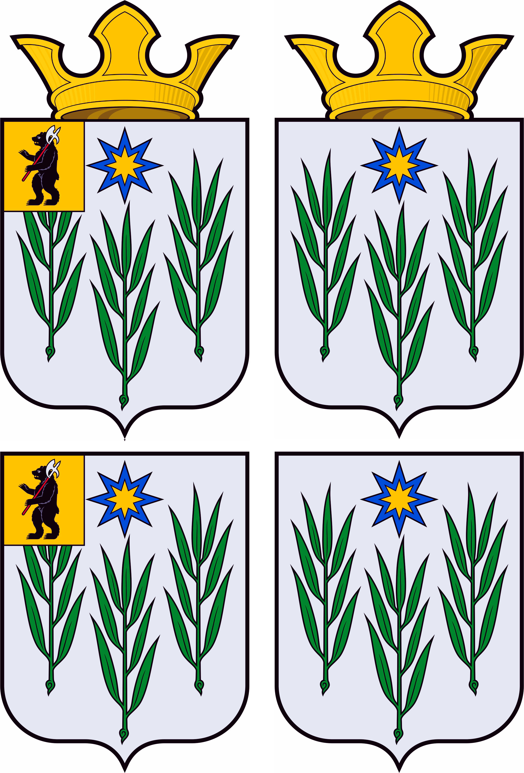

ГЕРБ

Ивняковского сельского поселения

Ярославского муниципального района Ярославской области

(полная и сокращенные версии в многоцветном исполнении)

ПРИЛОЖЕНИЕ 2
к Положению «О гербе и флаге
Ивняковского сельского поселения
Ярославского муниципального района Ярославской области»

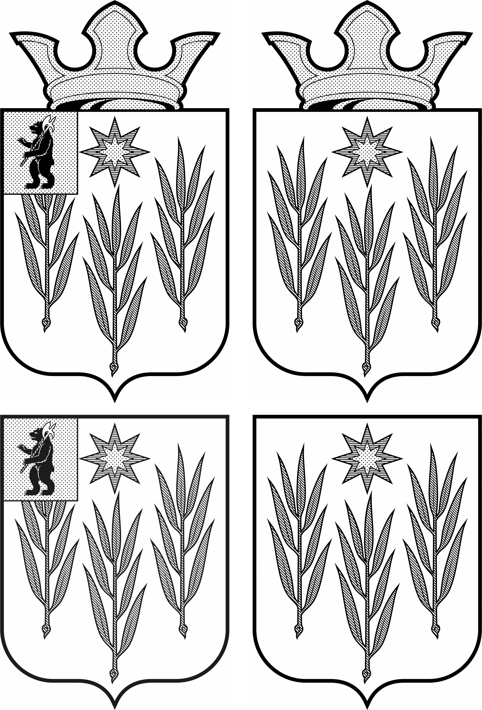

ГЕРБ

Ивняковского сельского поселения

Ярославского муниципального района Ярославской области

(полная и сокращенные версии с передачей расцветки при помощи
условной геральдической штриховки – шафировки)

ПРИЛОЖЕНИЕ 3
к Положению «О гербе и флаге
Ивняковского сельского поселения
Ярославского муниципального района Ярославской области»

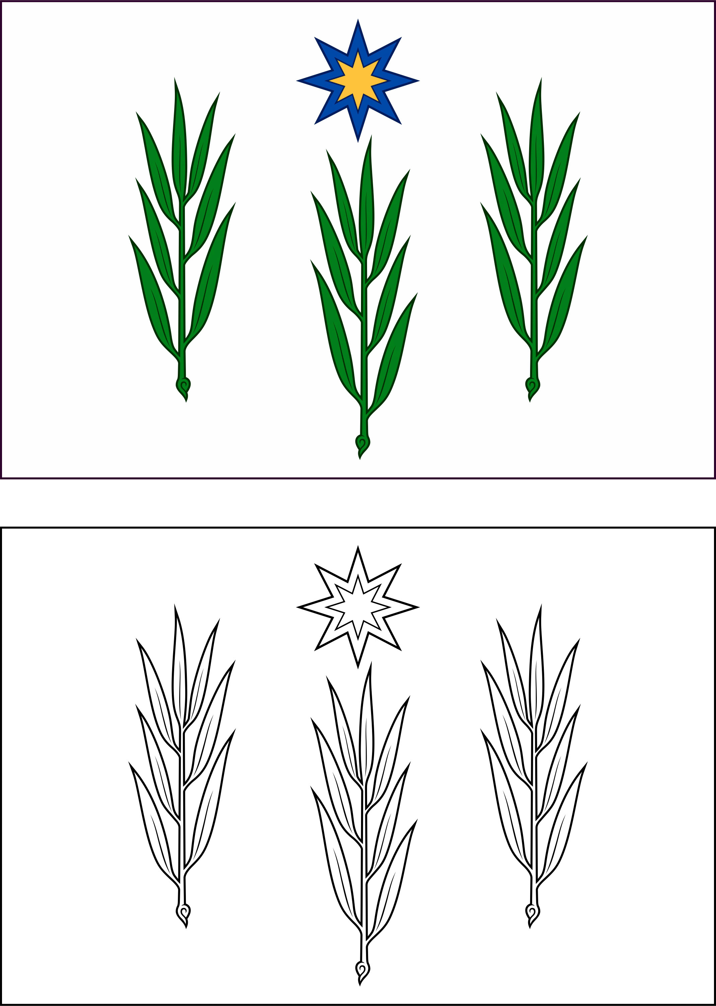

ФЛАГ
Ивняковского сельского поселения
Ярославского муниципального района Ярославской области
в полноцветном исполнении и в монохромной контурной прорисовке

